Фокина Лидия Петровна
учитель начальных классов
МКОУ «СОШ ст. Евсино»
Исктимского района
Новосибирской области
Предмет: технология
Класс: 4
Время работы: 2 урока
Тема: Работа с разным материалом. Ажурный ёлочный шарик.
Цель: изготовление игрушек из ажурного нитяного кокона.
Задачи:
- познакомить учащихся с техникой «Волшебная паутинка»;
- развивать воображение, внимание;
- воспитывать бережливость, аккуратность в работе.
Тип и вид урока: урок овладения знаниями, умениями и навыками с применением ИКТ.
Методы обучения: словесный, наглядный, практический.
Формы организации познавательной деятельности учащихся: беседа, самостоятельная работа, практическая работа.
Объект труда: ажурный ёлочный шарик
Основные операции: наматывание
Оборудование:
Для учителя: образец изделия
Для учащихся: канцелярский клей и клей ПВА, нитки, игла, карандаш, ножницы, надувной шарик (аптечный напальчник), канцелярская скрепка, баночка для ниток, блёстки для украшения, длинная вязальная спица.
Ход 1 урока
Деятельность учителя | Деятельность учащихся
1.Организационный момент
1. Настрой на работу
Улыбнитесь, ребята, друг другу, только с хорошим настроением можно сделать, изумительны поделки.
2.Проверка рабочего места.
2. Содержание урока  1. Вступительная беседа  СЛАЙД 2  Посмотрите, внимательно на изделие и скажите, из чего оно сделано?  А как же сделать такой красивый ажурный кокон?  СЛАЙД 3  Что нам понадобится для работы?  2. Практическая часть  СЛАЙД 4  Надуем шарик и завяжем ниткой.  СЛАЙД 5  Проколем пластмассовый флакон с клеем ближе к дну, протянем через него нитку, иглу снимем и сразу вымоем.  Внимание: Вымыв иголку, сразу убери её в игольницу.  СЛАЙД 6  Обмотаем шарик мокрой ниткой часто-часто.  Внимание: когда наматываешь кокон, не наклоняйся, чтобы брызги клея не попали в глаза.  СЛАЙД 7  Обрежем нитку с двух сторон от флакона. Внутри останется обрезок-замочек.  Внимание: отрезав мокрую от клея нитку, вымой и вытри ножницы, убери их на место.  СЛАЙД 8  Подвесим мокрый кокон на скрепке для просушки. | Из ниток, блёсток  Сначала нитку смочили в силикатном клее, намотали на резиновый воздушный шарик. Когда нитка высохла, резиновый шарик прокололи, он лопнул. Обрывки резины вытащили через дырочки в нитяной сетке.  Катушка белых ниток – для кокона.  Силикатный клей в пластмассовом флаконе –  для смачивания ниток.  Клей ПВА – для приклеивания отделочных деталей к кокону.  Блёстки – для украшения.  Длинная штопальная игла, ножницы, кисточка для клея, аптечный напальчник, баночка для катушки, канцелярская скрепка, длинная вязальная спица, газета.  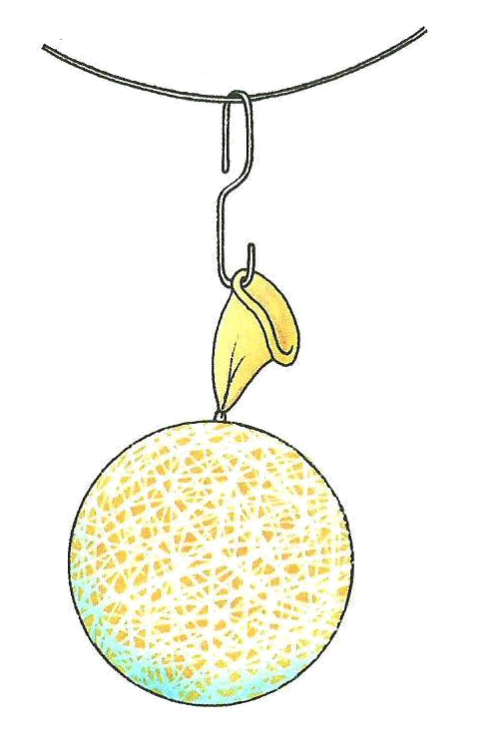
3. Итог урока  Что мы сегодня успели сделать за урок?  С какими трудностями вы столкнулись? | Сделать кокон.  Очень трудно наклеивать нитки на шарик.

Ход 2 урока
Деятельность учителя | Деятельность учащихся
1.Организационный момент
1. Настрой на работу
Улыбнитесь, ребята, друг другу, только с хорошим настроением можно сделать, изумительны поделки.
2.Проверка рабочего места.
2. Содержание урока  1. Вступительная беседа  Что мы с вами делали на прошлом уроке?  А как мы его делали?  Что сегодня нам предстоит сделать?  2. Практическая часть.  СЛАЙД 9-10  Проколем резиновый шарик и вытащим обрывки за горлышко через сетку.  СЛАЙД 11  Сделаем подвес.  СЛАЙД 12-13  Украсим шар блёстками-конфетти. | Ажурный кокон.  Сначала нитку смочили в силикатном клее, намотали на резиновый воздушный шарик. Когда нитка высохла, резиновый шарик прокололи, он лопнул. Обрывки резины вытащили через дырочки в нитяной сетке.  Закончить работу.  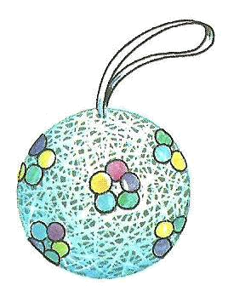
3. Итог урока
1. Выставка работ
2. Рефлексия
Продолжите высказывание: «Мне техника «Волшебная паутинка» …, потому что…»

Используемые источники:
Геронимус Т. М. Технология: Я всё умею делать сам: рабочая тетрадь к учебнику для 4 класса. М.: АСТ-ПРЕСС ШКОЛА, 2010, 256 с.

Лебедева Е. Г Трудовое обучение. 4 класс: поурочные планы по учебнику «Маленький мастер» Т. М. Геронимус. Волгоград: Учитель, 2099, 73 с.

